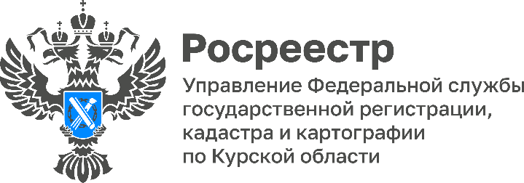
03.08.2022

В Курской области выбрали лучшего государственного регистратора прав

В управлении Росреестра по Курской области прошло награждение победителя конкурса «Лучший регистратор прав».
По итогам работы за первое полугодие 2022г. лучшим регистратором прав признана главный специалист – эксперт отдела регистрации объектов недвижимости жилого назначения Писклова Марина Сергеевна. Важно отметить, что Марина Сергеевна работает в этой сфере уже больше 20 лет.
Руководитель Управления Росреестра по Курской области Светлана Комова отметила высокий профессионализм победителя конкурса и вручила благодарственное письмо за многолетний добросовестный труд.
Всего в Курском Росреестре было 8 претендентов на звание лучшего государственного регистратора прав. Жюри территориального управления Росреестра по Курской области оценивали участников по показателям эффективности работы и теоретическим знаниям.

